Camino Sagrado a Machu Picchu
8D/7N: Lima, Cusco y Camino Inca a Machu Picchu

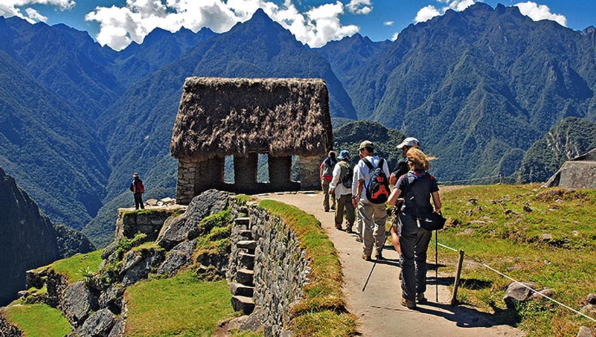
FICHA TÉCNICA
Salidas: lunes, miércoles y viernes sujetas a disponibilidad de espacio.
Mínimo: 2 pasajeros.
Temporada de Operación: Todo el año excepto febrero.
Servicio: compartido.

ITINERARIO DETALLADO

DÍA 1: LIMA | INC: -
Llegada a la ciudad de Lima, asistencia y traslado al hotel. En la tarde, pasearemos por las principales calles, plazas y avenidas de la ciudad. Comenzaremos por el Parque del Amor en Miraflores, con una espectacular vista del Océano Pacífico. Luego, tendremos una vista panorámica de la Huaca Pucllana, centro ceremonial de la cultura Lima. Continuaremos a la Plaza de Armas, donde encontraremos el Palacio de Gobierno y el Palacio Municipal. Visitaremos la Catedral y caminaremos hasta el Convento de Santo Domingo, cuyos pasillos fueron transitados por San Martín de Porras y Santa Rosa de Lima en el siglo XVII y donde actualmente yacen sus restos. Alojamiento en Lima.

DÍA 2: LIMA/CUSCO | INC: D.
Traslado al aeropuerto para nuestra salida a Cusco. A la llegada, asistencia y traslado al hotel. Resto del día libre para aclimatarse. Alojamiento en Cusco.

DÍA 3: PISCACUCHO / HUAYLLABAMBA | INC: A/C.
¡Empieza la gran aventura! Luego del recojo en nuestro hotel, pasaremos por Ollantaytambo (2,792 mt. / 9,160 ft.) para realizar las últimas compras y posteriormente dirigirnos hacia Piscacucho (2,750 mt. / 9,022 ft.), en el Km. 82 de la vía férrea, para ingresar a la red del Camino Inca. Iniciaremos una caminata ligera que servirá para aclimatarnos. Apreciaremos el bello nevado Verónica y arribaremos a un mirador natural desde donde apreciaremos a la distancia el sitio arqueológico de Llaqtapata. Seguiremos hasta nuestro primer campamento en Huayllabamba (3,000 mt. / 9,842 ft.)

Distancia: 12 km. / 7.45 mi.
Tiempo aproximado: 5-6 hrs.
Altitud máxima alcanzada: 3,000 mt. / 9,842 ft.
Campamento: Huayllabamba (3,000 mt. / 9,842 ft.)
Destacados: Vista panorámica de Llaqtapata y del Nevado Verónica.

DÍA 4: HUAYLLABAMBA / LLULLUCHAPAMPA / WARMIWAÑUSCA / PACAYMAYO | INC: D/A/C.

Se avecina el día más intenso del Camino Inca, asegurémonos de llevar algunos dulces adicionales en nuestro bolso de mano para tener energía extra. Avanzaremos a través del Valle de Huayllabamba mientras observamos el cambio ecológico al pasar de la sierra a la puna. En Yunca Chimpa nos prepararemos para el ascenso hasta Llulluchapampa (3,750 mt. / 12,303 ft.). Mientras disfrutamos de un reparador snack, apreciaremos el Valle de Huayanay y nuestro reto del día, la desafiante Abra de Warmiwañusca (4,200 mt. / 13,799 ft.), conocida también como “De la Mujer Muerta”. Si somos afortunados, podremos deleitarnos con los bellos picaflores y gorriones que habitan en el área. Finalmente, descenderemos hasta nuestro campamento en Pacaymayo (3,600 mt. / 11,811 ft.) para almorzar y descansar luego de este día de retos y espectaculares vistas.

Distancia: 11 Km. / 6.83 mi.
Tiempo aproximado: 6-7 hrs.
Altitud máxima alcanzada: 4,200 mt. / 13,799 ft.
Campamento: Pacaymayo (3,600 mt. / 11,811 ft.)
Destacados: Paso de Warmiwañusca.

DÍA 5: RUNCURACAY / SAYACMARCA / PHUYUPATAMARCA / WIÑAYWAYNA | INC: D/A/C.
Hoy nos espera la mayor carga arqueológica de nuestra caminata, será el día más largo pero a la vez el que más nos impresionara y con un menor grado de dificultad. Ascenderemos al Abra de Runcuracay (3,860 mt. / 12,664 ft.) donde visitaremos el complejo arqueológico del mismo nombre y continuaremos a la ciudadela inca de Sayacmarca (3,580 mt. / 11,745 ft.) Luego del almuerzo, cruzaremos el Abra de Phuyupatamarca (3,700 mt. / 12,139 ft.) En la zona, apreciaremos el complejo inca mejor preservado de todo el Camino Inca, cuyo significado en español es “sobre las nubes”. Luego de un reparador descanso, continuaremos hacia Wiñaywayna (2,650 mt. / 8,694 ft.), complejo inca que nos dejará boquiabiertos con sus numerosas terrazas agrícolas y sus sectores religioso y urbano. Aquí finalizaremos este día, acamparemos y tendremos nuestra cena de despedida.

Distancia: 16 km. / 9.93 mi.
Tiempo aproximado: 8 hrs.
Altitud máxima alcanzada: 3,860 mt. / 12,664 ft.
Zona de Campamento: Wiñaywayna (2,650 mt. / 8,694 ft.)
Destacados: Runcuracay, Sayacmarca, Phuyupatamarca y Wiñaywayna.

DÍA 6: WIÑAYWAYNA / INTIPUNKU / MACHU PICCHU | INC: D/A.
Estamos a un paso de nuestro objetivo principal. Nos levantaremos por la madrugada para ascender por un angosto camino de escalinatas hasta el Intipunku o Puerta del Sol (2,720 mt. / 8,923 ft.) y tener una vista de Machu Picchu (2,450 mt. / 8,038 ft.) que nos dejará sin aliento, podremos apreciar el amanecer y retratar este refugio inca a la distancia. Descenderemos para realizar una visita guiada de la ciudadela, donde tendremos una detallada explicación de las distintas áreas de esta Maravilla del Mundo. Luego, almorzaremos en uno de los restaurantes. Nos alojaremos en uno de los hoteles de Aguas Calientes o Machu Picchu, lo que nos permitirá más tiempo en este recinto.

Distancia: 4km. / 2.48 mi.
Tiempo aproximado: 2 hrs.
Altitud máxima alcanzada: 2,720 mt. / 8,923 ft.
Destacados: Intipunku y Machu Picchu.

DÍA 7: MACHU PICCHU/CUSCO | INC: D.
Mañana libre. Las entradas para Machu Picchu son limitadas, recomendamos realizar la solicitud de entradas para días posteriores en el momento de realizar la reservación del programa y así evitaremos congestiones o falta de disponibilidad localmente. En una visita adicional a Machu Picchu podremos visitar sectores como Intipunku o Puerta del Sol, la entrada a la ciudadela del Camino Inca. Para los que deseen una aventura más intensa visitando el Huayna Picchu, se debe considerar que sólo existen 400 cupos diarios para realizar ascensos, los cuales deben ser previamente reservados. A la hora coordinada, retornaremos en tren y seremos trasladados al hotel. Alojamiento en Cusco.

DÍA 8: CUSCO/LIMA | INC: D.
A la hora coordinada, traslado al aeropuerto para abordar nuestro vuelo de salida.

Fin de nuestros servicios.

NOTA IMPORTANTE:
Recomendamos un día libre adicional en Cusco para aclimatarse mejor y realizar actividades de aventura como canotaje, cabalgatas o escalada ligera.

PAQUETE INCLUYE

LIMA
- Traslados aeropuerto / hotel / aeropuerto - Hd Visita de la ciudad
- 1 noche de alojamiento - Desayuno diario
CUSCO
- Traslados aeropuerto / hotel / aeropuerto
- 4 días / 3 noches Camino Inca. Pensión completa. Equipo de campamento especificado.
- 2 noches de alojamiento en Cusco - 3 noches de campamento - 1 noche de alojamiento en Aguas calientes o Machu Picchu

DURANTE EL CAMINO INCA (A PIE) Y EL CAMPAMENTO SE INCLUYE

- Guía experto en la ruta, personal del apoyo.
- Comidas calientes: 3 desayunos, 3 almuerzos, 3 cenas, 3 té, 3 snacks.
- Carpas bipersonales, bolsa de dormir, carpa cocina, carpa comedor, mesas, bancas.
- Agua caliente en lavatorios para aseo personal.
- Boleto de ingreso a Machu Picchu y Camino Inca; bus de bajada tren de retorno.
- Botiquín de primeros auxilios, oxígeno y radios de comunicación.
- Matras de aire thermarest.
- Ticket de tren de retorno.

RECOMENDAMOS TRAER:
- Poncho de lluvia (plástico)
- Chompa gruesa
- Casaca de abrigo
- Protector solar
- Gorro o sombrero
- Anteojos para el sol
- Zapatillas para caminatas
- Polos de manga corta y larga
- Medias de deporte
- Cantimplora para agua
- Linterna
- Cámara fotográfica
- Medicamentos personales sugeridos por su médico

Nota: Programa en tren Sacred Valley incluye almuerzo y cena en el tren / Programa en tren Primera Clase incluye el almuerzo en el tren.

EMPRESA DE TREN | PERU RAIL
Categoría | EXPEDITION |  |  | VISTADOME
Acomodación | Simple | Doble | Triple | Simple | Doble | Triple
CONFORT | 1622 | 1370 | 1370 | 1681 | 1429 | 1429
TURISTA | 1653 | 1395 | 1387 | 1712 | 1454 | 1446
TURISTA SUPERIOR | 1779 | 1449 | 1436 | 1838 | 1508 | 1495
PRIMERA | 1829 | 1474 | 1443 | 1888 | 1533 | 1502
PRIMERA SUPERIOR | 2021 | 1581 | 1535 | 2100 | 1659 | 1620
LUJO* | 2525 | 1874 | 1926 | 2584 | 1933 | 1985
LUJO SUPERIOR | 2727 | 1985 | 1953 | 2786 | 2044 | 2012

HOTELES SELECCIONADOS O SIMILIARES

 | LIMA | CUSCO
COMFORT | Libre Hotel  Allpa Hotel and Suites  Casa Andina Standard Miraflores Centro  Casa Andina Standard Miraflores San Antonio | Agusto's Cusco  Mabey Cusco  Ferre Cusco
TURISTA | Jose Antonio Executive  Jose Antonio Lima  Costa del Sol Wyndham Salaverry  Dazzler by Wyndham San Isidro | Anden Inca  Royal Inka I  Royal Inka II
TURISTA SUPERIOR | José Antonio Deluxe  Crowne Plaza  Four Points by Sheraton Mitaflores  INNSIDE by Melia Lima Miraflores | Casa Andina Standard Cusco Koricancha  Terra Andina  Ruinas Hotel
PRIMERA | Jose Antonio Executive  Jose Antonio Lima  Costa del Sol Wyndham Salaverry  Dazzler by Wyndham San Isidro | Jose Antonio Cusco  Xima Hotel Cusco  San Agustin Plaza
PRIMERA SUPERIOR | José Antonio Deluxe  Crowne Plaza  Four Points by Sheraton Mitaflores  INNSIDE by Melia Lima Miraflores | Costa del Sol Ramada Cusco  Casa Andina Premium Cusco  Hilton Garden Inn  Sonesta Hotel Cusco
LUJO | Doubletree by Hilton  Los Delfines Hotel y Casino  AC Hotel Lima Miraflores | Palacio del Inka , a Luxury Collection  Aranwa Cusco Boutique Hotel
LUJO SUPERIOR | Westin Lima Hotel & Convention Center  Hilton Lima Miraflores | Palacio del Inka, a Luxury Collection  Habitacion Deluxe
COLECCIÓN BELMOND | Belmond Miraflores Park | Belmond Hotel Monasterio  Belmond Palacio Nazarenas

